**2024年1月8日今日动态**

今天是星期一，晴天。共有18位小朋友来园，其中**刘郑勋、褚浩宸、张竹青**请事假，**官同羽、易筱曦、吴燚、熊梓轩**请病假。

周发展目标：

1.喜欢各种各样的汽车，并能初步了解它们的明显特征

2.愿意和其他伙伴一起玩游戏，并知道基本的交通规则。

**一、区域游戏**

|  |  |  |  |  |  |
| --- | --- | --- | --- | --- | --- |
| 姓 名 | 区域 | 游戏内容 | 姓 名 | 区域 | 游戏内容 |
| 张梓祎 | 益智区 | 七巧板 | 徐燃 | 建构区 | 雪花片十字 |
| 丁秋铭 | 益智区 | 拼图 | 郭静悠 | 娃娃家 | 妈妈 |
| 吴燚 | 请假 |  | 夏一心 | 美工区 | 绘画公主散步 |
| 梁佳硕 | 建构区 | 雪花片 | 殷颂惜 | 益智区 |  |
| 金文哲 | 益智区 | 挂衣服 | 顾羽汐 | 益智区 | 拼图 |
| 刘郑勋 | 请假 |  | 顾晨怡 | 益智区 | 美工区 |
| 张铭昊 | 建构区 | 潜力玩具做恐龙 | 易筱曦 | 请假 |  |
| 熊梓轩 | 请假 |  | 王婉苏 | 益智区 | 拼图 |
| 程诺 | 娃娃家 | 姐姐 | 徐旻玥 | 娃娃家 | 爸爸 |
| 孙思淼 | 建构区 | 潜力玩具做雪人 | 汪雪婷 | 美工区 | 彩泥做花儿 |
| 官同羽 | 请假 |  | 张竹青 | 请假 |  |
| 褚浩宸 | 请假 |  | 蔡娅宁 | 建构区 | 对称的城堡 |
| 赵奕承 | 建构区 | 地面建构金字塔 |  |  |  |

**二、自理能力比赛**

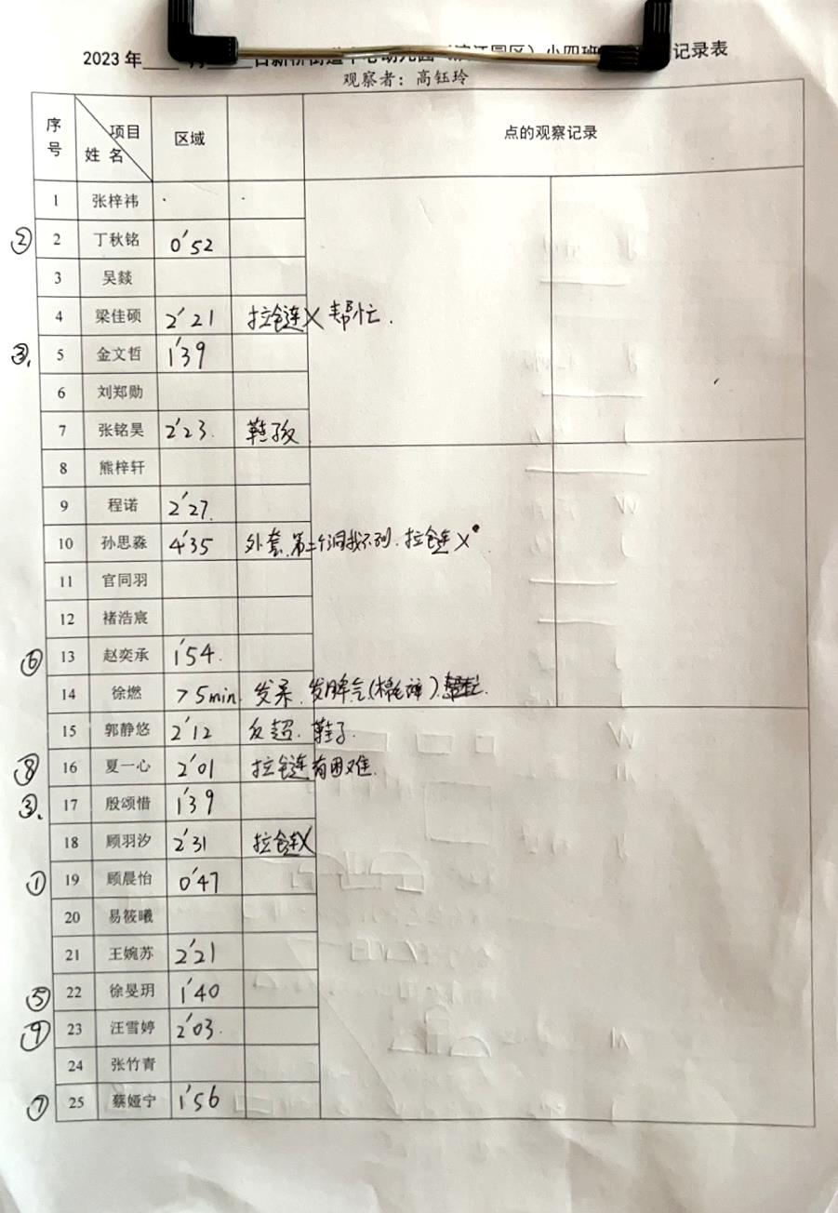

表扬**所有小朋友**都能成功穿裤子、穿鞋子、穿外套。

表扬这些小朋友在此次自理能力比赛中，能又快又好地自主穿衣裤：**1.顾晨怡2.丁秋铭3.金文哲、殷颂惜5.徐旻玥6.赵奕承7.蔡娅宁8.夏一心9.汪雪婷**

**三、集体活动：语言《怪汽车》**

《怪汽车》是一则形象生动、充满想象力的童话故事，主要讲述了森林里小猫、小兔、小猴三个小动物想把南瓜、西瓜、萝卜滚回家变成房子的途中被狐狸警察批评，它们开动脑筋又将三种物品变成了“怪汽车”开回家的情景。体现了小动物们丰富的想象力，同时生动可爱的动物形象、色彩丰富的画面以及有趣重复的故事情节都适合小班上学期幼儿学习。

表扬这些小朋友在找房子的故事情景中，感受“房子”变成“怪汽车”的有趣情节：**丁秋铭、梁佳硕、金文哲、孙思淼、徐燃、夏一心、顾羽汐、徐旻玥。**

表扬这些小朋友能尝试大胆地说出自己看懂的画面和情景，用短句说说变出的“怪汽车”：**张铭昊、程诺、赵奕承、郭静悠、殷颂惜、顾晨怡、王婉苏、汪雪婷、蔡娅宁。**

**三、家园配合**

1.个别幼儿经常感冒、咳嗽，平时要注意引导幼儿养成良好的生活作息习惯及卫生习惯了；增强体育锻炼，晚饭后可以适当消食，膳食均衡，尤其是孩子不爱吃的蔬菜更要鼓励、督促。

2.周一～周四，延时班放学时间：16:30，周五没有延时班，统一放学时间：15:30.